4. Camino crítico

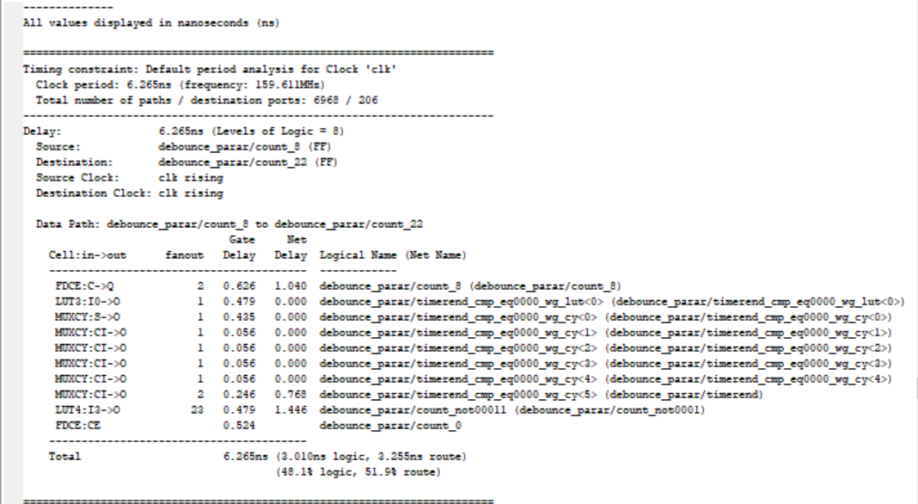

5. Implementación de la memoria por el Code Generator

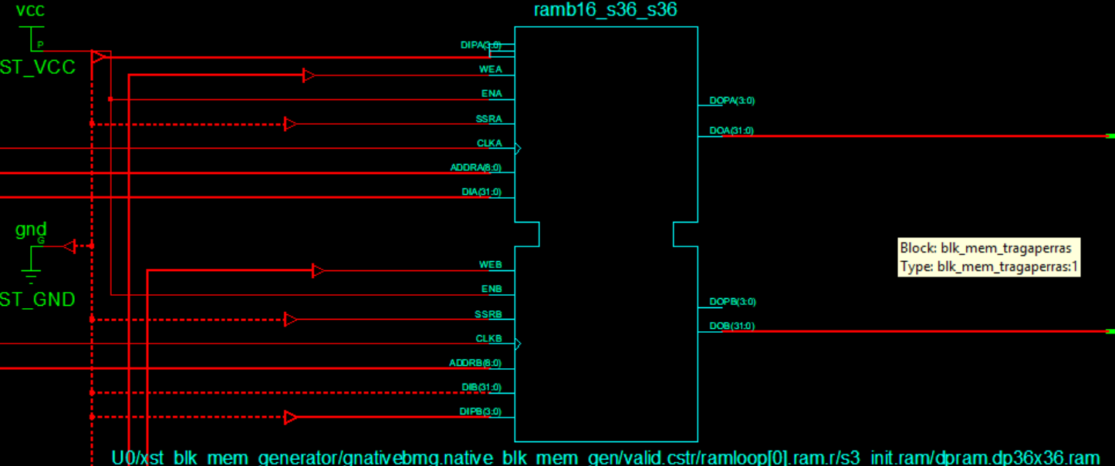

6. Columna en la que se sitúa la BRAM

